TRƯỜNG ĐẠI HỌC CÔNG NGHỆ THÔNG TIN, ĐHQG-HCM
KHOA KHOA HỌC VÀ KỸ THUẬT THÔNG TIN
---------



BÁO CÁO ĐỒ ÁN KỸ THUẬT LẬP TRÌNH PYTHON
XÂY DỰNG HỆ THỐNG QUẢN LÝ THƯ VIỆN & MƯỢN TRẢ SÁCH THÔNG MINH

Giảng viên: ThS. Nghi Hoàng Khoa
Sinh viên thực hiện:
STT | Họ và tên sinh viên | MSVV | Phụ trách chính
1 | Trần Ngọc Tâm | 25410300 | Book Catalog
2 | Hồ Thiên Phúc | 25410284 | Dashboard & QA
3 | Chu Văn Thơm | 25410314 | IAM & Infrastructure
4 | Trần Bình Trọng | 25410324 | Borrowing Core
5 | Lê Thanh Quốc | 25410289 | Fines & AI

Thành phố Hồ Chí Minh, tháng 09 năm 2026

NHẬN XÉT CỦA GIÁO VIÊN HƯỚNG DẪN

Tp. Hồ Chí Minh, ngày … … tháng …… năm 20……
Người nhận xét
(Ký và ghi rõ họ tên)

BẢNG PHÂN CÔNG CÔNG VIỆC
STT | Thành viên | MSSV | Phụ trách | Công việc tiêu biểu | Ghi chú
1 | Trần Ngọc Tâm | 25410300 | Book Catalog | Quản lý sách, tác giả, thể loại, nhà xuất bản; CRUD và tích hợp giao diện danh mục, thuyết trình
2 | Hồ Thiên Phúc | 25410284 | Dashboard Admin/User | Dashboard độc giả/admin, thống kê, thiết kế slide, Quay video demo
3 | Chu Văn Thơm | 25410314 | IAM & Infrastructure | Xác thực, phân quyền, refresh token, setup và cấu hình dự án, tích hợp và hạ tầng, tổng hợp báo cáo, thiết kế slide
4 | Trần Bình Trọng | 25410324 | Borrowing Core | Đặt trước, duyệt, mượn, trả, gia hạn, cập nhật tồn kho
5 | Lê Thanh Quốc | 25410289 | Fines & Recommendation | Mô hình Fine, AI embedding, semantic search, recommendation, thuyết trình

MỤC LỤC
CHƯƠNG 1: GIỚI THIỆU ĐỀ TÀI 6
1.1. Bối cảnh và lý do chọn đề tài 6
1.2. Mục tiêu của đề tài 7
1.3. Phạm vi và đối tượng sử dụng 7
1.3.1. Đối tượng sử dụng 7
1.3.2. Phạm vi phiên bản hiện tại 8
1.4. Công nghệ và thư viện sử dụng 9
CHƯƠNG 2: PHÂN TÍCH VÀ THIẾT KẾ HỆ THỐNG 11
2.1. Yêu cầu chức năng 11
2.1.1. Luồng nghiệp vụ mượn sách 13
2.2. Yêu cầu phi chức năng 14
2.3. Phân tích và thiết kế lập trình hướng đối tượng 15
2.3.1. Kiến trúc tổng thể 15
2.3.2. Class Diagram khái quát 15
2.3.3. Vai trò các lớp/service chính 16
2.3.4. Áp dụng các đặc trưng OOP 16
2.4. Thiết kế cơ sở dữ liệu 17
2.4.1. ERD 17
2.4.2. Mô tả các bảng 18
2.4.3. Các ràng buộc dữ liệu đáng chú ý 19
CHƯƠNG 3: TRIỂN KHAI VÀ CÀI ĐẶT MÃ NGUỒN 21
3.1. Cấu trúc tổ chức thư mục dự án 21
3.1.1. Kiến trúc backend 22
3.1.2. Kiến trúc frontend 22
3.2. Cài đặt lớp kết nối cơ sở dữ liệu 22
3.2.1. Đặc điểm thiết kế 23
3.2.2. Phòng chống SQL Injection 23
3.2.3. Xử lý transaction và ngoại lệ 23
3.3. Xử lý logic nghiệp vụ 24
3.3.1. Xác thực và quản lý phiên 24
3.3.2. Nghiệp vụ tồn kho và reservation 24
3.3.3. Gia hạn sách 25
3.3.4. Semantic Search 26
3.3.5. AI Indexing 26
3.3.6. Recommendation 26
3.3.7. Dashboard 27
3.3.8. Fine 27
3.4. Xử lý giao diện người dùng 28
3.4.1. Liên kết UI với backend 28
3.4.2. Routing và phân quyền 28
3.4.3. Quản lý state 29
CHƯƠNG 4: KẾT QUẢ THỰC NGHIỆM VÀ DEMO GIAO DIỆN 30
4.1. Môi trường kiểm thử 30
4.2. Kịch bản kiểm thử 30
4.3. Hình ảnh demo giao diện 32
4.3.1. Màn hình đăng nhập 32
4.3.2. Trang chủ độc giả 33
4.3.3. Tìm kiếm sách và AI Semantic Search 34
4.3.4. Chi tiết sách 34
4.3.5. Danh sách đặt trước của độc giả 35
4.3.6. Dashboard Admin 36
4.3.7. Quản lý sách 36
4.3.8. Quản lý đặt trước 37
4.3.9. Quản lý mượn trả 37
4.3.10. Lịch sử mượn của độc giả 38
4.3.11. Gợi ý sách 38
CHƯƠNG 5: KẾT LUẬN & HƯỚNG PHÁT TRIỂN 40
5.1. Kết quả đạt được 40
5.2. Hạn chế của hệ thống 41
5.3. Hướng phát triển trong tương lai 41
TÀI LIỆU THAM KHẢO 43
PHỤ LỤC 44

DANH MỤC BẢNG
Bảng 1.1. Công nghệ và thư viện 9
Bảng 2.1. Yêu cầu chức năng 11
Bảng 2.2. Yêu cầu phi chức năng 14
Bảng 2.3. Các lớp chính 16
Bảng 2.4. Mô tả cơ sở dữ liệu 18
Bảng 3.1. Bảng routing và phân quyền 28
Bảng 4.1. Kịch bản kiểm thử 30
Bảng 5.1. Đối chiếu mục tiêu và kết quả 40

DANH MỤC HÌNH VẼ
Hình 2.1. Sơ đồ luồng nghiệp vụ mượn trả 13
Hình 2.2. Sơ đồ kiến trúc tổng thể 15
Hình 2.3. Kiến trúc phân tầng backend 15
Hình 2.4. Sơ đồ lớp thiết kế cơ sở dữ liệu hệ thống quản lý mượn sách 15
Hình 2.5. Sơ đồ mối quan hệ thực thể hệ thống quản lý thư viện. 17
Hình 3.1. Sơ đồ cấu trúc thư mục mã nguồn 21
Hình 3.2. Sơ đồ kiến trúc Backend 22
Hình 3.3. Sơ đồ kiến trúc Frontend 22
Hình 3.4. Sơ đồ luồng đăng nhập 24
Hình 3.5. Sơ đồ luồng nghiệp vụ tồn kho 25
Hình 3.6. Sơ đồ luồng đặt trước 28
Hình 4.1. Màn hình đăng nhập 32
Hình 4.2. Màn hình trang chủ độc giả 33
Hình 4.3. Màn hình trang tìm kiếm sách 34
Hình 4.4. Màn hình chi tiết sách 34
Hình 4.5. Màn hình sách đặt trước của độc giả 35
Hình 4.6. Màn hình tổng quan admin dashboard 36
Hình 4.7. Màn hình quản lý sách 36
Hình 4.8. Màn hình quản lý đặt trước 37
Hình 4.9. Màn hình quản lý mượn trả 37
Hình 4.10. Màn hình xem lịch sử mượn sách 38
Hình 4.11. Màn hình tổng quan của độc giả và gợi ý sách 38

DANH MỤC TỪ VIẾT TẮT
Từ viết tắt | Ý nghĩa
API | Application Programming Interface
CRUD | Create, Read, Update, Delete
DB | Database
ERD | Entity Relationship Diagram
JWT | JSON Web Token
RBAC | Role-Based Access Control
ORM | Object-Relational Mapping
SPA | Single Page Application
UI | User Interface
UX | User Experience
CI | Continuous Integration
AI | Artificial Intelligence
NLP | Natural Language Processing
UUID | Universally Unique Identifier
HTTP | Hypertext Transfer Protocol
CORS | Cross-Origin Resource Sharing

GIỚI THIỆU ĐỀ TÀI

Bối cảnh và lý do chọn đề tài
Trong hoạt động quản lý thư viện, các công việc như theo dõi đầu sách, kiểm soát số lượng còn lại, quản lý người dùng, đặt trước, mượn - trả, gia hạn và thống kê thường liên quan tới nhiều nguồn dữ liệu và nhiều trạng thái nghiệp vụ. Nếu thực hiện thủ công hoặc sử dụng các hệ thống thiếu liên kết, cán bộ thư viện có thể gặp khó khăn trong việc theo dõi tồn kho thực tế, xác định phiếu mượn quá hạn, cập nhật tình trạng đặt trước, cũng như cung cấp khả năng tìm kiếm thuận tiện cho độc giả.
Bên cạnh bài toán quản lý nghiệp vụ truyền thống, trải nghiệm tìm kiếm sách cũng là một vấn đề đáng quan tâm. Tìm kiếm theo từ khóa chính xác có thể không đáp ứng tốt trường hợp người dùng chỉ nhớ nội dung, chủ đề hoặc nhu cầu đọc mà không biết tên sách. Vì vậy, nhóm xây dựng đề tài “Hệ thống Quản lý Thư viện & Mượn Trả Sách Thông minh”, kết hợp quy trình quản lý thư viện với tìm kiếm ngữ nghĩa và gợi ý sách dựa trên lịch sử mượn.
Đề tài phù hợp với môn Kỹ thuật lập trình Python (IE221) vì backend sử dụng Python làm ngôn ngữ chính, đồng thời áp dụng các nội dung quan trọng như:
- Thiết kế lớp và tổ chức mã nguồn theo mô-đun.
- Xử lý ngoại lệ và kiểm tra dữ liệu đầu vào.
- Làm việc với cơ sở dữ liệu quan hệ.
- Lập trình bất đồng bộ với async/await.
- Phân tách trách nhiệm giữa Router, Service và Repository.
- Kiểm thử tự động.
- Tích hợp thư viện AI chạy bằng Python.
- Quản lý dependency và môi trường thực thi.

Mục tiêu của đề tài
Mục tiêu tổng quát là xây dựng một ứng dụng web quản lý thư viện có thể phục vụ cả độc giả và quản trị viên, trong đó các chức năng chính được kết nối thành một luồng nghiệp vụ thống nhất.
Các mục tiêu cụ thể:
- Xây dựng cơ chế đăng ký, đăng nhập, đăng xuất và quản lý phiên người dùng.
- Phân quyền hai vai trò chính: USER và ADMIN.
- Quản lý danh mục sách, thể loại, tác giả và nhà xuất bản.
- Theo dõi tổng số lượng và số lượng sách khả dụng.
- Cho phép độc giả tìm kiếm, xem chi tiết và đặt trước sách.
- Cho phép quản trị viên duyệt hoặc từ chối yêu cầu đặt trước.
- Chuyển phiếu đặt trước đã duyệt thành phiếu mượn.
- Theo dõi lịch sử mượn trả, hạn trả và trạng thái quá hạn.
- Hỗ trợ gia hạn theo các điều kiện nghiệp vụ.
- Khôi phục tồn kho khi sách được trả.
- Cung cấp Dashboard cho độc giả và quản trị viên.
- Tích hợp Semantic Search bằng vector embedding.
- Gợi ý sách cá nhân hóa từ lịch sử mượn.
- Tổ chức mã nguồn theo kiến trúc phân tầng, dễ kiểm thử và bảo trì.

Phạm vi và đối tượng sử dụng

Đối tượng sử dụng
Độc giả (USER):
- Đăng ký và đăng nhập.
- Tìm kiếm và lọc sách.
- Xem chi tiết sách.
- Tạo và theo dõi phiếu đặt trước.
- Hủy phiếu đặt trước khi còn hợp lệ.
- Xem lịch sử mượn trả.
- Gia hạn phiếu mượn khi thỏa điều kiện.
- Xem Dashboard cá nhân.
- Nhận gợi ý sách.
- Xem hồ sơ và đổi mật khẩu.
Quản trị viên (ADMIN):
- Truy cập Dashboard quản trị.
- Quản lý sách, thể loại, tác giả, nhà xuất bản.
- Duyệt hoặc từ chối phiếu đặt trước.
- Xác nhận cho mượn từ phiếu đặt đã duyệt.
- Theo dõi danh sách phiếu mượn.
- Xác nhận trả sách.
- Sử dụng các API quản trị có RBAC bảo vệ.

Phạm vi phiên bản hiện tại
Phiên bản hiện tại tập trung vào nghiệp vụ thư viện và AI Search. Một số hạng mục đã có mô hình dữ liệu hoặc giao diện định hướng nhưng chưa được triển khai thành quy trình đầy đủ:
- Bảng fines đã tồn tại để lưu tiền phạt, nhưng chưa có workflow tự động sinh tiền phạt và xử lý thanh toán hoàn chỉnh.
- Chưa có cổng thanh toán trực tuyến.
- Chưa có background scheduler tự động xử lý reservation hết hạn; backend có API xử lý nhưng cần cơ chế gọi định kỳ bên ngoài nếu triển khai production.
- Embedding AI chưa tự động cập nhật mỗi khi metadata sách thay đổi.
- Chưa có giao diện quản trị danh sách user đầy đủ.
- Một số màn hình cài đặt/thông báo trên frontend mang tính định hướng phát triển và không được xem là chức năng hoàn chỉnh trong phạm vi demo.

Công nghệ và thư viện sử dụng
Bảng 1.1. Công nghệ và thư viện
Nhóm | Công nghệ | Vai trò
Ngôn ngữ backend | Python >= 3.12 | Xây dựng API và logic nghiệp vụ
Backend framework | FastAPI >= 0.141 | REST API bất đồng bộ
ORM | SQLAlchemy >= 2.0.52 | Ánh xạ đối tượng - quan hệ, truy vấn async
Database driver | asyncpg >= 0.31 | Kết nối PostgreSQL bất đồng bộ
Migration | Alembic >= 1.19 | Quản lý phiên bản schema
CSDL | PostgreSQL | Lưu trữ dữ liệu nghiệp vụ
Vector DB extension | pgvector | Lưu vector 384 chiều, tìm kiếm tương đồng
Search extension | pg_trgm | Hỗ trợ GIN Trigram Index cho tên sách
Authentication | PyJWT, pwdlib/Argon2 | JWT và băm mật khẩu
AI/NLP | sentence-transformers | Sinh embedding đa ngôn ngữ
Model AI | paraphrase-multilingual-MiniLM-L12-v2 | Embedding 384 chiều
Frontend | React 19 + TypeScript | Xây dựng SPA
Build tool | Vite 8 | Dev server và production build
Routing | React Router 8 | Routing, lazy route và middleware
Server state | TanStack React Query | Fetch/cache/invalidate dữ liệu API
Client state | Zustand | Quản lý auth state
HTTP client | Axios | Gọi API, interceptor và refresh queue
UI | Tailwind CSS 4, shadcn/ui | Thiết kế giao diện
Validation frontend | React Hook Form + Zod | Form và validation
Chart | Recharts | Biểu đồ Dashboard
Code quality backend | Ruff | Lint/format Python
Code quality frontend | ESLint, Prettier | Kiểm tra và định dạng TypeScript

PHÂN TÍCH VÀ THIẾT KẾ HỆ THỐNG

Yêu cầu chức năng
Bảng 2.1. Yêu cầu chức năng
Mã | Nhóm chức năng | Mô tả
FR-01 | Đăng ký | Người dùng tạo tài khoản mới
FR-02 | Đăng nhập | Xác thực email/mật khẩu và cấp access token
FR-03 | Refresh session | Làm mới access token bằng HTTP-only refresh cookie
FR-04 | Đăng xuất | Thu hồi refresh token và xóa cookie
FR-05 | Đổi mật khẩu | Kiểm tra mật khẩu hiện tại, cập nhật mật khẩu mới và thu hồi phiên
FR-06 | RBAC | Giới hạn API/route quản trị cho Admin
FR-07 | Hồ sơ cá nhân | Lấy thông tin user hiện tại
FR-08 | CRUD sách | Admin thêm, sửa, xóa, xem sách
FR-09 | CRUD thể loại | Admin quản lý danh mục
FR-10 | CRUD tác giả | Admin quản lý tác giả
FR-11 | CRUD nhà xuất bản | Admin quản lý nhà xuất bản
FR-12 | Tra cứu sách | Tìm theo tiêu đề, thể loại, tác giả và dữ liệu catalog
FR-13 | Semantic Search | Tìm sách bằng mô tả tự nhiên
FR-14 | Đặt trước | User tạo reservation
FR-15 | Duyệt reservation | Admin duyệt reservation và giữ số lượng sách
FR-16 | Từ chối reservation | Admin từ chối và ghi nhận lý do
FR-17 | Hủy reservation | User/Admin hủy reservation hợp lệ
FR-18 | Hết hạn reservation | Giải phóng tồn kho của reservation quá hạn
FR-19 | Mượn từ reservation | Admin chuyển reservation đã duyệt thành borrow record
FR-20 | Mượn trực tiếp | Backend hỗ trợ Admin tạo phiếu mượn trực tiếp
FR-21 | Lịch sử mượn | User/Admin xem borrow records
FR-22 | Gia hạn | User gia hạn khi phiếu đang mượn, chưa quá hạn và không có người khác chờ
FR-23 | Trả sách | Admin xác nhận trả, cập nhật borrow item và khôi phục tồn kho
FR-24 | Dashboard user | Thống kê nhanh, sách đang mượn, hoạt động, sách sắp đến hạn
FR-25 | Dashboard admin | Thống kê tổng quan, mượn gần đây, phân bố thể loại, xu hướng
FR-26 | Recommendation | Gợi ý sách từ lịch sử mượn, fallback theo độ phổ biến
FR-27 | AI Indexing | Admin hoặc script tạo/cập nhật embedding cho catalog
FR-28 | Lock/Unlock user | Backend hỗ trợ Admin khóa/mở khóa tài khoản
FR-29 | Fine data model | Lưu dữ liệu phạt trong DB; workflow tự động chưa hoàn chỉnh

Luồng nghiệp vụ mượn sách
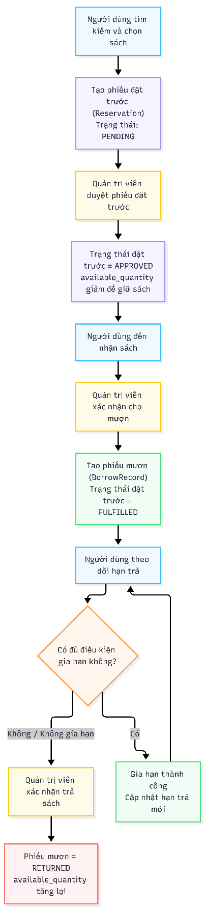
Hình 2.1. Sơ đồ luồng nghiệp vụ mượn trả

Yêu cầu phi chức năng
Bảng 2.2. Yêu cầu phi chức năng
Mã | Yêu cầu | Cách đáp ứng trong dự án
NFR-01 | Bảo mật mật khẩu | Hash bằng Argon2
NFR-02 | Quản lý phiên | JWT access token + refresh token rotation
NFR-03 | Hạn chế XSS với refresh token | Refresh token đặt trong HTTP-only cookie
NFR-04 | Phân quyền | RBAC ở API dependency và route middleware
NFR-05 | Validation | Pydantic backend, Zod/React Hook Form frontend
NFR-06 | Xử lý ngoại lệ | Domain exception, HTTP error chuẩn hóa
NFR-07 | Không crash do request lỗi | FastAPI handlers và frontend error handling/toast
NFR-08 | Tính toàn vẹn giao dịch | Async transaction trong BorrowingService/Repository
NFR-09 | Hiệu năng I/O | AsyncSession + asyncpg
NFR-10 | Tối ưu tìm kiếm | GIN Trigram Index và pgvector
NFR-11 | Khả năng bảo trì | Layered Architecture, Feature-driven Frontend
NFR-12 | Type safety | Python typing, Pydantic, TypeScript
NFR-13 | Kiểm soát schema | Alembic migration
NFR-14 | Chất lượng mã | Ruff, ESLint, Prettier, CI
NFR-15 | Khả năng mở rộng | Service/Repository tách biệt, API versioning  /api/v1
NFR-16 | Trải nghiệm giao diện | SPA, lazy loading, responsive layout, loading/error states

Phân tích và thiết kế lập trình hướng đối tượng

Kiến trúc tổng thể
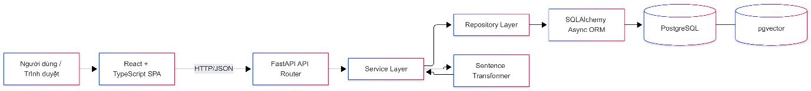
Hình 2.2. Sơ đồ kiến trúc tổng thể
Backend áp dụng kiến trúc phân tầng:
Hình 2.3. Kiến trúc phân tầng backend
Cách tổ chức này giúp tách biệt trách nhiệm: Router không chứa truy vấn SQL, Service tập trung vào quy tắc nghiệp vụ, Repository phụ trách truy cập dữ liệu, Model mô tả cấu trúc lưu trữ và Schema quản lý dữ liệu request/response.

Class Diagram khái quát
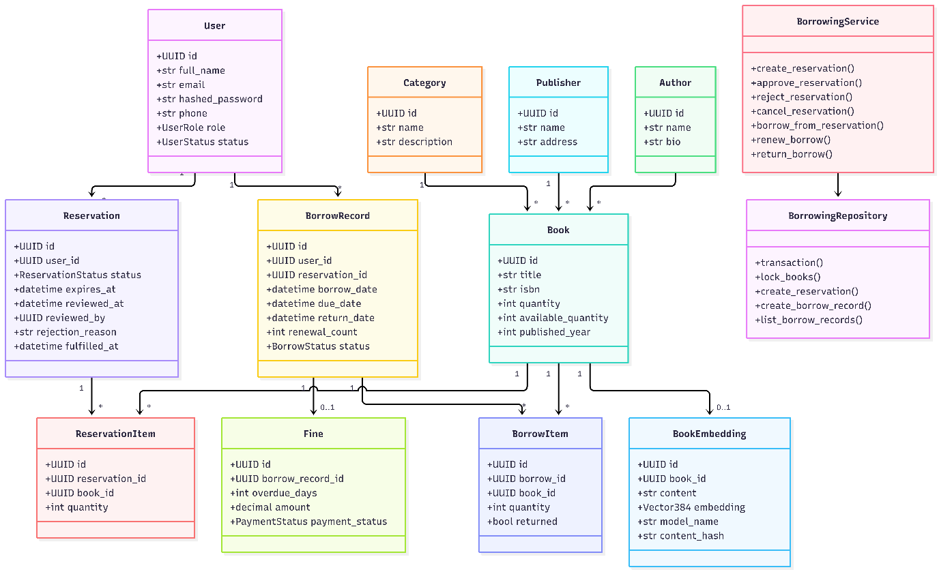
Hình 2.4. Sơ đồ lớp thiết kế cơ sở dữ liệu hệ thống quản lý mượn sách

Vai trò các lớp/service chính
Bảng 2.3. Các lớp chính
Lớp/nhóm lớp | Vai trò
User | Biểu diễn tài khoản, vai trò và trạng thái
Book | Lưu metadata, tổng số lượng và số lượng khả dụng
Category, Author, Publisher | Dữ liệu danh mục phục vụ catalog
BookAuthor | Bảng liên kết nhiều-nhiều Book - Author
Reservation | Biểu diễn yêu cầu đặt trước và trạng thái duyệt
ReservationItem | Các sách nằm trong một reservation
BorrowRecord | Phiếu mượn, hạn trả, số lần gia hạn, trạng thái
BorrowItem | Chi tiết sách thuộc phiếu mượn
Fine | Mô hình dữ liệu tiền phạt
BookEmbedding | Lưu nội dung index và vector 384 chiều
RefreshToken | Lưu hash refresh token và trạng thái revoke
AuthService | Đăng ký, đăng nhập, cấp/refresh/logout token, đổi mật khẩu
BorrowingService | Điều phối nghiệp vụ reservation – borrow – renew – return
DashboardService | Tổng hợp dữ liệu dashboard
AIRecommendationService | Tính gợi ý sách cho user
BorrowingRepository | Truy vấn DB cho nghiệp vụ borrowing
Pydantic Schema | Validate request/response, tách API contract khỏi ORM entity

Áp dụng các đặc trưng OOP
- Đóng gói: logic nghiệp vụ nằm trong Service; truy cập DB được đóng gói trong Repository.
- Kế thừa/tái sử dụng: các SQLAlchemy Model tái sử dụng UUIDPkMixin, CreatedAtMixin, TimestampMixin.
- Trừu tượng hóa: Router chỉ biết interface của Service/Dependency, không thao tác trực tiếp với SQL ở các flow chính.
- Composition: Service nhận Repository thông qua dependency injection.
- Enum domain: trạng thái user, reservation, borrow và payment được biểu diễn bằng StrEnum, hạn chế magic string.
- Data validation: Pydantic Schema đóng vai trò DTO/API contract.

Thiết kế cơ sở dữ liệu

ERD
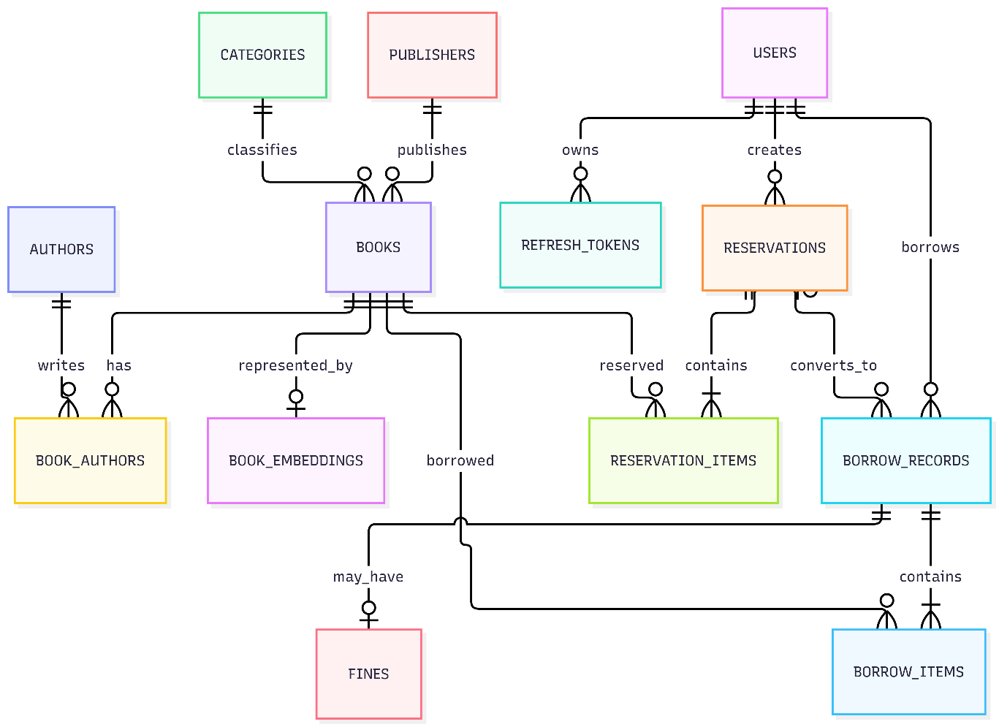
Hình 2.5. Sơ đồ mối quan hệ thực thể hệ thống quản lý thư viện.

Mô tả các bảng
Bảng 2.4. Mô tả cơ sở dữ liệu
Bảng | Các cột chính | Khóa/ràng buộc chính | Mục đích
users | id, full_name, email, hashed_password, phone, avatar_url, role, status | PK id; unique email | Tài khoản người dùng
refresh_tokens | id, user_id, hashed_token, expires_at, revoked | FK user_id; unique hashed_token | Quản lý refresh token
categories | Id, name, description | unique name | Thể loại sách
publishers | id, name, address | PK id | Nhà xuất bản
authors | id, name, bio | PK id | Tác giả
books | Id, title, description, isbn, category_id, publisher_id, quantity, available_quantity, published_year, cover_image_url | unique isbn; FK category/publisher; GIN Trigram Index title | Catalog và tồn kho
book_authors | book_id, author_id | PK kép; FK Book/Author | Quan hệ nhiều-nhiều
reservations | id, user_id, status, expires_at, reviewed_at, reviewed_by, rejection_reason, fulfilled_at | FK user/reviewer; index user+status | Phiếu đặt trước
reservation_items | id, reservation_id, book_id, quantity | unique reservation+book; FK | Chi tiết phiếu đặt
borrow_records | id, user_id, reservation_id, borrow_date, due_date, return_date, renewal_count, renewed_at, status | FK user/reservation; index user+status | Phiếu mượn
borrow_items | id, borrow_id, book_id, quantity, returned | unique borrow+book; FK | Chi tiết phiếu mượn
fines | id, borrow_record_id, overdue_days, amount, payment_status, paid_at | unique FK borrow record | Dữ liệu tiền phạt
book_embeddings | id, book_id, content, embedding, model_name, content_hash | unique book_id; Vector(384) | Tìm kiếm AI

Các ràng buộc dữ liệu đáng chú ý
- books.isbn là duy nhất.
- books.available_quantity được dùng để thể hiện số lượng hiện có thể cấp cho người đọc.
- Book - Author sử dụng bảng trung gian book_authors.
- Mỗi đầu sách chỉ xuất hiện một lần trong cùng một reservation hoặc borrow record.
- Reservation có các trạng thái: pending, approved, rejected, fulfilled, cancelled, expired.
- Borrow có các trạng thái: borrowing, returned, overdue.
- Fine có trạng thái: unpaid, paid.
- book_embeddings.embedding có kích thước cố định 384.
- Alembic được dùng để đảm bảo thay đổi schema có lịch sử và có thể triển khai nhất quán giữa các môi trường.

TRIỂN KHAI VÀ CÀI ĐẶT MÃ NGUỒN

Cấu trúc tổ chức thư mục dự án
Dự án được tổ chức dưới dạng monorepo:
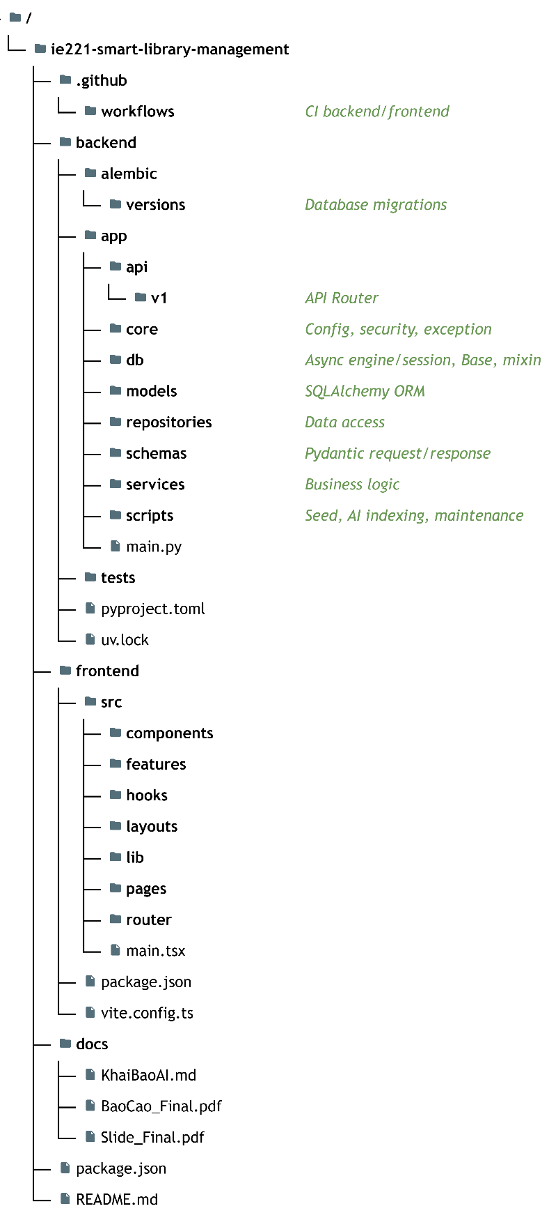
Hình 3.1. Sơ đồ cấu trúc thư mục mã nguồn

Kiến trúc backend
Hình 3.2. Sơ đồ kiến trúc Backend
Ưu điểm:
- Giảm phụ thuộc giữa API và database.
- Dễ viết unit test Service bằng repository giả.
- Quy tắc nghiệp vụ tập trung tại một lớp.
- Dễ thay đổi cách truy cập DB mà không sửa giao diện API.
- Hỗ trợ transaction trong các thao tác có nhiều bước.

Kiến trúc frontend
Frontend áp dụng Feature-driven Architecture:
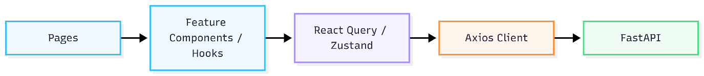
Hình 3.3. Sơ đồ kiến trúc Frontend
Các route được lazy load. Route riêng tư sử dụng middleware requireAuth, route quản trị sử dụng requireAdmin. React Query quản lý server state và invalidate cache sau mutation.

Cài đặt lớp kết nối cơ sở dữ liệu
Backend sử dụng SQLAlchemy Async:
engine = create_async_engine(
settings.DATABASE_URL,
pool_pre_ping=True
)

AsyncSessionLocal = async_sessionmaker(
bind=engine,
class_=AsyncSession,
expire_on_commit=False
)

async def get_db():
async with AsyncSessionLocal() as session:
yield session

Đặc điểm thiết kế
- Chuỗi kết nối lấy từ biến môi trường DATABASE_URL.
- AsyncSession được cấp qua FastAPI dependency.
- Session tự đóng sau mỗi request.
- pool_pre_ping=True kiểm tra kết nối trước khi tái sử dụng connection.
- Repository nhận AsyncSession thay vì tự tạo connection.
- Alembic quản lý schema qua migration.

Phòng chống SQL Injection
Dự án chủ yếu thao tác dữ liệu bằng SQLAlchemy expression/ORM thay vì nối chuỗi SQL thủ công. Ví dụ về mặt nguyên tắc:
statement = select(Book).where(Book.id == book_id)
result = await session.execute(statement)

Giá trị book_id được bind thành parameter bởi SQLAlchemy, không được ghép trực tiếp vào câu SQL. Điều này giảm rủi ro SQL Injection.

Xử lý transaction và ngoại lệ
Những nghiệp vụ nhiều bước như duyệt đặt trước, tạo phiếu mượn hoặc trả sách cần đảm bảo toàn vẹn. BorrowingService sử dụng transaction từ Repository để các thay đổi trạng thái và tồn kho được commit/rollback cùng nhau.
Ví dụ luồng duyệt reservation:
- Lock reservation.
- Lock các Book liên quan.
- Kiểm tra số lượng khả dụng.
- Giảm available_quantity.
- Chuyển reservation sang APPROVED.
- Gán thời hạn nhận sách.
- Commit toàn bộ transaction.
Nếu một bước thất bại, transaction được rollback thay vì để DB ở trạng thái dở dang.

Xử lý logic nghiệp vụ

Xác thực và quản lý phiên
Luồng đăng nhập:

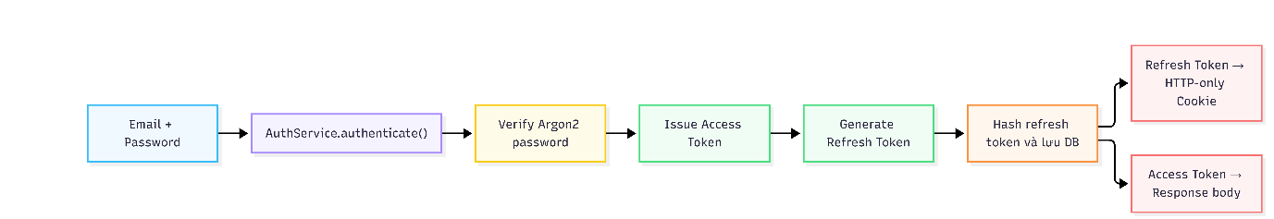
Hình 3.4. Sơ đồ luồng đăng nhập
Khi access token hết hạn, Axios interceptor gọi /auth/refresh. Backend xác thực cookie, rotate refresh token và trả access token mới. Các request đang chờ được tiếp tục sau khi refresh thành công.
Khi đổi mật khẩu, các refresh token của người dùng được thu hồi và phía client xóa cache/auth state, sau đó quay về trang đăng nhập.

Nghiệp vụ tồn kho và reservation
Biến quan trọng:
quantity = tổng số bản sách
available_quantity = số bản hiện có thể cấp
Luồng tiêu biểu:
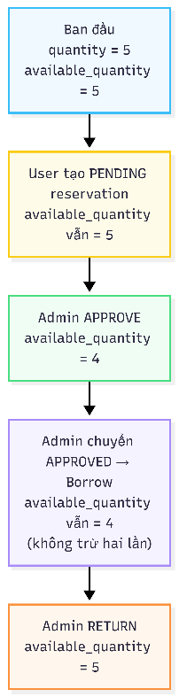
Hình 3.5. Sơ đồ luồng nghiệp vụ tồn kho
Điều này giúp tránh lỗi tồn kho âm hoặc giảm trùng.

Gia hạn sách
Các kiểm tra chính:
- Phiếu mượn phải thuộc user hiện tại.
- Phiếu phải đang ở trạng thái BORROWING.
- Chưa quá hạn.
- Chưa vượt MAX_RENEWALS.
- Không có độc giả khác đang chờ đầu sách.
- Nếu hợp lệ, cộng thêm RENEWAL_DAYS và tăng renewal_count.
Cấu hình hiện tại:
BORROW_DAYS = 14
RENEWAL_DAYS = 7
MAX_RENEWALS = 1
RESERVATION_HOLD_DAYS = 3

Semantic Search
Hệ thống sử dụng embedding model: sentence-transformers/paraphrase-multilingual-MiniLM-L12-v2
Mỗi sách được tạo một embedding 384 chiều dựa trên metadata gồm thông tin như tiêu đề, tác giả, thể loại, nhà xuất bản, ISBN và mô tả.
Luồng tìm kiếm:
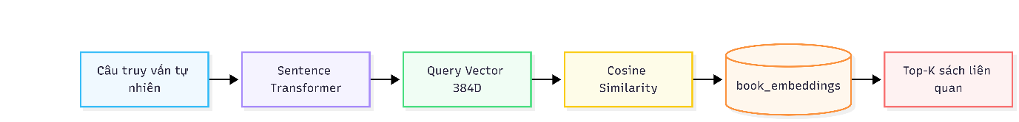

Ví dụ truy vấn: “sách giúp viết code sạch và dễ bảo trì” không yêu cầu người dùng biết chính xác tên sách nhưng hệ thống vẫn có thể tìm các đầu sách có nội dung liên quan tới lập trình và clean code.

AI Indexing
Khi index sách:
- Tổng hợp metadata thành chuỗi nội dung.
- Tính SHA-256 content_hash.
- So sánh với embedding hiện có.
- Nếu nội dung không đổi thì bỏ qua việc encode lại.
- Nếu thay đổi thì sinh vector mới và upsert vào book_embeddings.
Cơ chế hash giúp giảm chi phí tính toán không cần thiết.

Recommendation
Recommendation sử dụng lịch sử mượn để xây dựng biểu diễn sở thích của người dùng, sau đó tìm các sách có embedding tương đồng. Nếu người dùng chưa có đủ lịch sử, hệ thống sử dụng chiến lược fallback dựa trên mức độ phổ biến.
Đây là điểm khác biệt giữa recommendation và search:
- Search bắt đầu từ câu truy vấn hiện tại.
- Recommendation bắt đầu từ lịch sử hành vi của người dùng.

Dashboard
Dashboard độc giả cung cấp dữ liệu như:
- Số sách đang mượn.
- Số sách quá hạn.
- Số reservation.
- Sách đang mượn.
- Hoạt động gần đây.
- Sách sắp đến hạn.
- Gợi ý sách.
Dashboard Admin tổng hợp:
- Các chỉ số toàn hệ thống.
- Phiếu mượn gần đây.
- Thống kê thể loại.
- Xu hướng mượn theo các khoảng 3 tháng, 6 tháng hoặc 12 tháng.

Fine
Database có bảng fines với:
- borrow_record_id
- overdue_days
- amount
- payment_status
- paid_at
Tuy nhiên, trong phiên bản hiện tại chưa có Service/Repository/API đầy đủ để tự động sinh Fine từ phiếu mượn quá hạn và xử lý thanh toán. Vì vậy báo cáo chỉ xem Fine là mô hình dữ liệu đã chuẩn bị cho chức năng mở rộng, không xem là một workflow đã hoàn thiện.

Xử lý giao diện người dùng

Liên kết UI với backend
Frontend sử dụng Axios làm HTTP client. Các thao tác thay đổi dữ liệu được đóng gói trong hook/mutation của React Query.
Ví dụ luồng đặt trước:
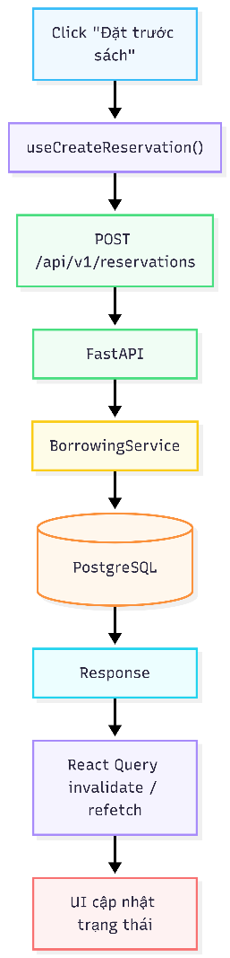
Hình 3.6. Sơ đồ luồng đặt trước

Routing và phân quyền
Bảng 3.1. Bảng routing và phân quyền
Path | Quyền | Nội dung
/ | Public | Trang chủ
/search | Public | Tìm kiếm sách
/books/:id | Public | Chi tiết sách
/login | Guest | Đăng nhập
/register | Guest | Đăng ký
/dashboard | Authenticated | Dashboard user
/book-reservation | Authenticated | Reservation của user
/borrow-history | Authenticated | Lịch sử mượn
/profile | Authenticated | Hồ sơ
/admin/dashboard | Admin | Dashboard admin
/admin/books | Admin | Quản lý sách
/admin/authors | Admin | Quản lý tác giả
/admin/publishers | Admin | Quản lý NXB
/admin/reservations | Admin | Duyệt đặt trước
/admin/borrows | Admin | Quản lý mượn/trả

Quản lý state
- Zustand: lưu trạng thái xác thực và access token.
- React Query: dữ liệu server, cache, refetch và mutation.
- React Hook Form + Zod: form đăng nhập, đăng ký và các validation phía client.
- URL Search Params: đồng bộ truy vấn/filter trong trang search.
- Toast/Alert: phản hồi thành công hoặc lỗi cho người dùng.

KẾT QUẢ THỰC NGHIỆM VÀ DEMO GIAO DIỆN

Môi trường kiểm thử
Môi trường phát triển của dự án:
- Backend: Python >= 3.12.
- Frontend: Node.js >= 22.
- PostgreSQL có pg_trgm và vector.
- Frontend mặc định chạy tại http://localhost:5173.
- Backend mặc định chạy tại http://localhost:8000.
- API Docs tại http://localhost:8000/docs.

Kịch bản kiểm thử
Bảng 4.1. Kịch bản kiểm thử
TC | Chức năng | Đầu vào / thao tác | Kết quả mong đợi | Cách xác nhận
TC-01 | Đăng nhập đúng | Email/password hợp lệ | Login thành công, vào hệ thống | UI + API
TC-02 | Đăng nhập sai | Password không đúng | Trả lỗi, không tạo phiên | API/UI
TC-03 | Refresh token | Access token hết hạn, refresh cookie hợp lệ | Nhận access token mới | API / interceptor
TC-04 | RBAC | User truy cập admin route/API | Bị từ chối/chuyển hướng | UI + API
TC-05 | CRUD sách | Admin tạo/sửa/xóa sách | DB và UI cập nhật | UI + API
TC-06 | Search theo tên | Nhập một phần tiêu đề | Trả sách phù hợp | UI + API
TC-07 | Semantic Search | Nhập mô tả tự nhiên | Trả sách có nội dung tương đồng | UI + AI API
TC-08 | Tạo reservation | User chọn sách còn hàng | Reservation = Pending | UI + DB
TC-09 | Duyệt reservation | Admin duyệt Pending | = Approved; tồn kho giảm | UI + DB
TC-10 | Từ chối reservation | Admin nhập lý do hợp lệ | = Rejected; lưu lý do | UI + DB
TC-11 | Mượn từ reservation | Admin xác nhận Approved | Borrow record được tạo; reservation = Fulfilled | UI + DB
TC-12 | Không trừ tồn kho hai lần | Approve rồi borrow | available_quantity giữ nguyên ở bước borrow | Unit / manual test
TC-13 | Gia hạn hợp lệ | Borrowing, chưa quá hạn, không có người chờ | due_date tăng, count tăng | UI + DB
TC-14 | Chặn gia hạn khi có người chờ | Sách có waiting reservation | API từ chối gia hạn | Unit test
TC-15 | Trả sách | Admin xác nhận trả | Returned, tồn kho tăng lại | UI + DB
TC-16 | Quá hạn | due_date < now | Hiển thị trạng thái quá hạn phù hợp | Dashboard / Borrow API
TC-17 | Dashboard User | User có dữ liệu lịch sử | Stats và danh sách đúng user | UI + API
TC-18 | Dashboard Admin | Admin truy cập | Thống kê toàn hệ thống | UI + API
TC-19 | Recommendation | User có lịch sử mượn | Có danh sách đề xuất | AI API/UI
TC-20 | Đổi mật khẩu | Mật khẩu cũ đúng | Đổi thành công, phiên bị thu hồi, yêu cầu login lại | UI + API

Bảng ghi kết quả nghiệm thu cuối

Nhóm kiểm tra | Lệnh / cách kiểm tra | Kết quả cuối
Backend migration | uv run alembic upgrade head | PASS
Backend lint | uv run ruff check . | PASS
Backend format | uv run ruff format --check . | PASS
Backend unit test | uv run python -m unittest discover -s tests -v | Ran 19 tests in 0.094s  OK
Frontend lint | npm run lint | PASS
Frontend type check | npx tsc --noEmit | PASS
Frontend production build | npm run build | PASS
Manual E2E | Demo flow user $→$admin $→$ user | PASS

Hình ảnh demo giao diện

Màn hình đăng nhập
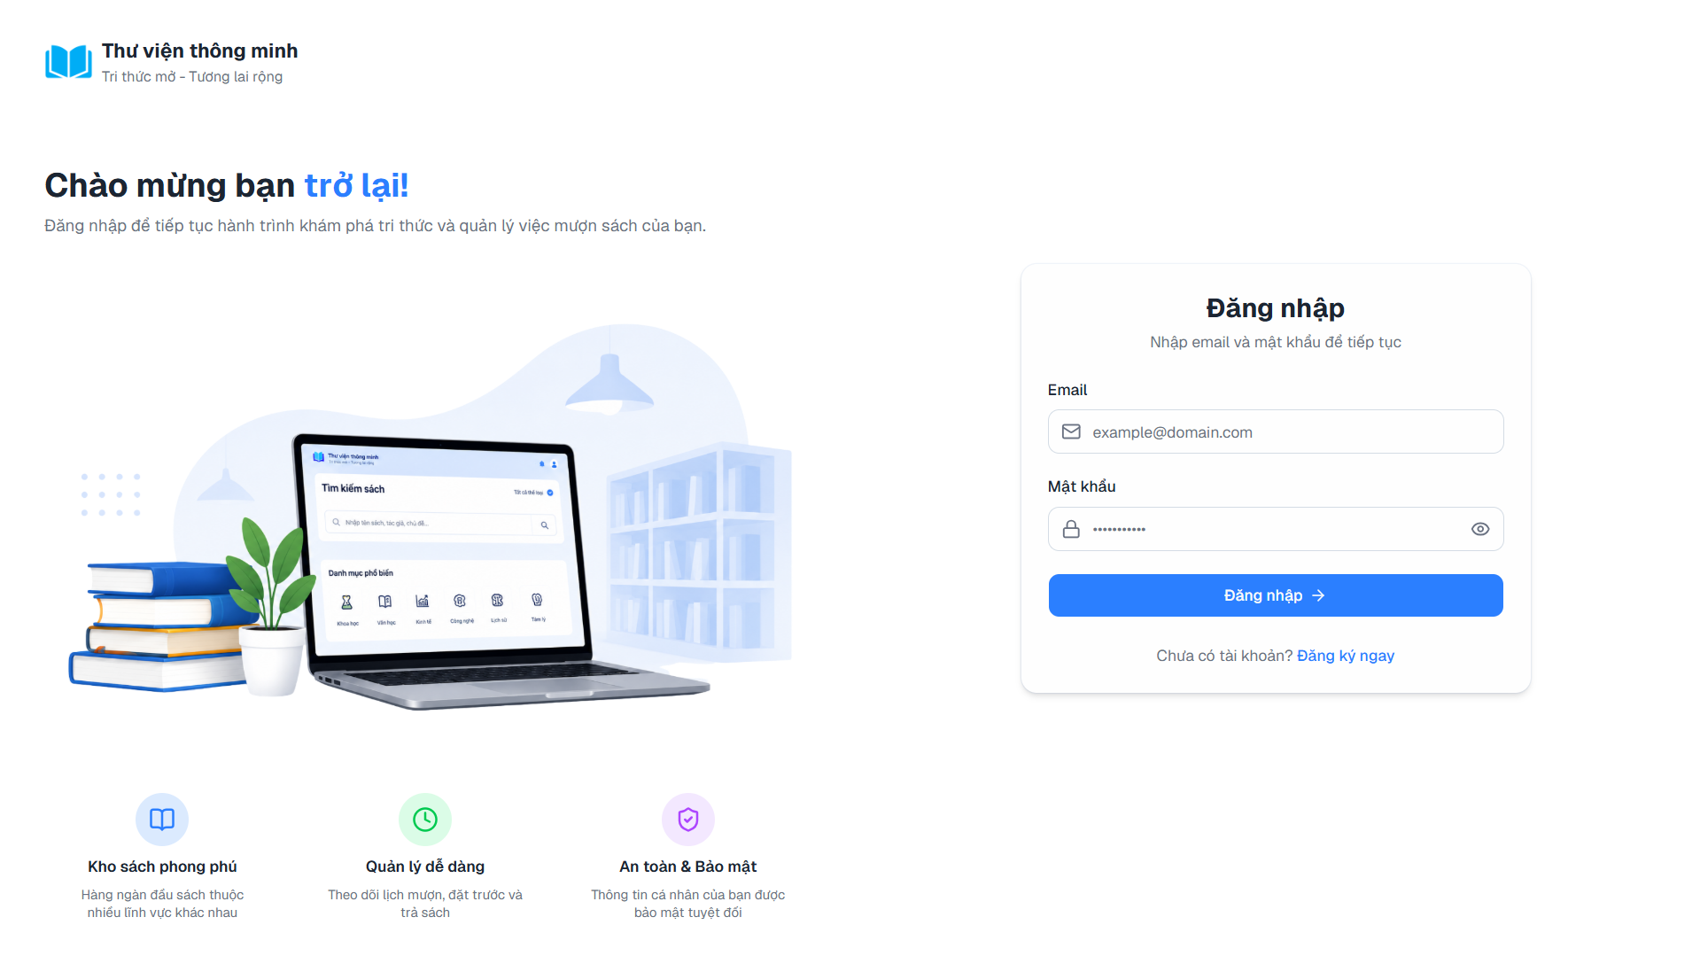
Hình 4.1. Màn hình đăng nhập
Chú thích: Màn hình đăng nhập xác thực email/mật khẩu và khởi tạo phiên người dùng.

Trang chủ độc giả
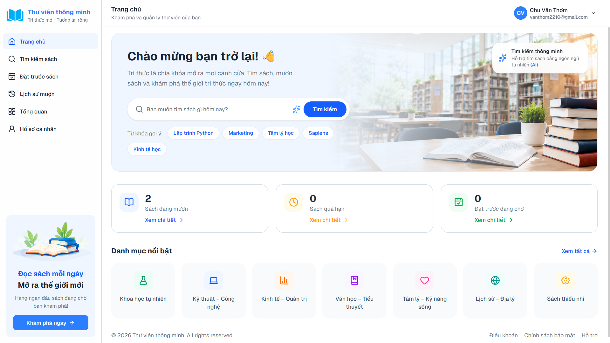
Hình 4.2. Màn hình trang chủ độc giả
Chú thích: Trang chủ cung cấp truy cập nhanh tới tìm kiếm, thống kê cá nhân và các khu vực chức năng.

Tìm kiếm sách và AI Semantic Search
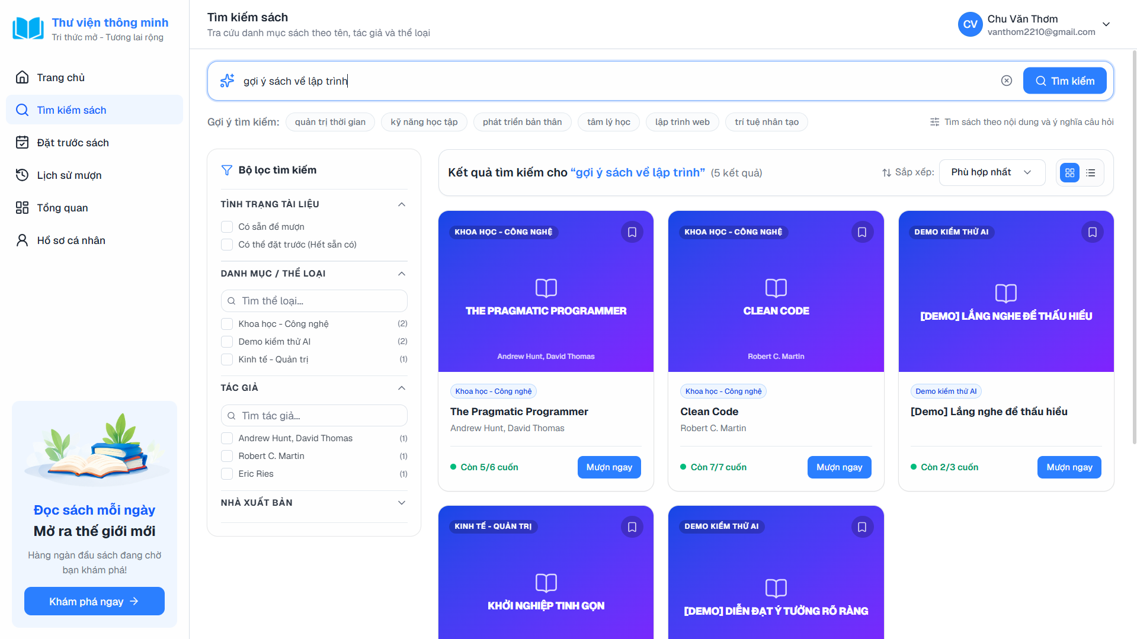

Hình 4.3. Màn hình trang tìm kiếm sách
Chú thích: Người dùng có thể tìm theo catalog hoặc mô tả nhu cầu bằng ngôn ngữ tự nhiên.

Chi tiết sách
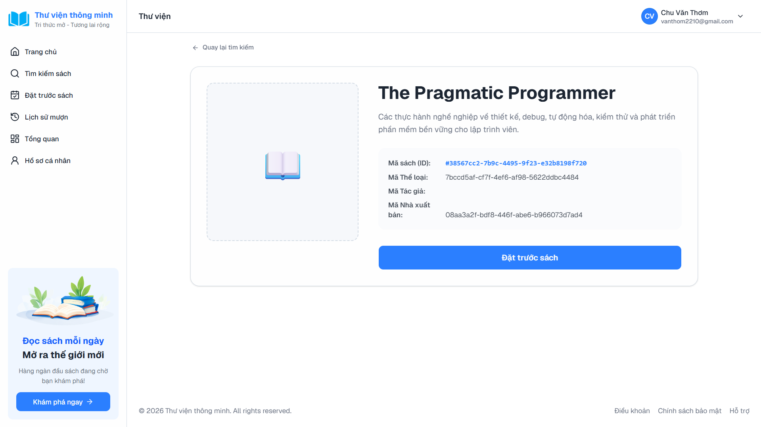
Hình 4.4. Màn hình chi tiết sách
Chú thích: Hiển thị thông tin đầu sách và nút tạo reservation.

Danh sách đặt trước của độc giả
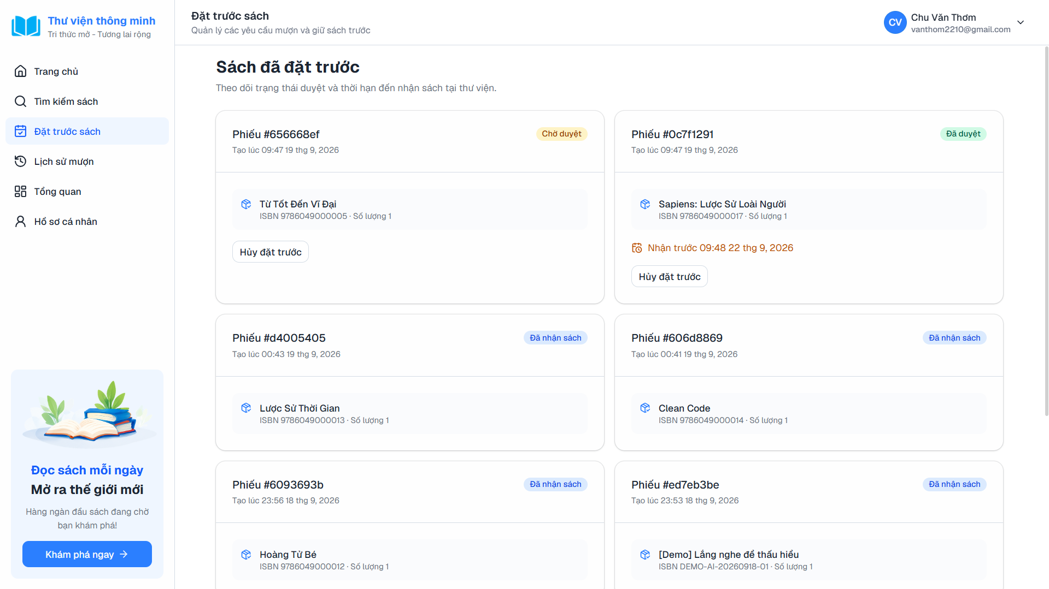
Hình 4.5. Màn hình sách đặt trước của độc giả
Chú thích: Theo dõi trạng thái Pending, Approved, Rejected, Fulfilled, Cancelled hoặc Expired.

Dashboard Admin
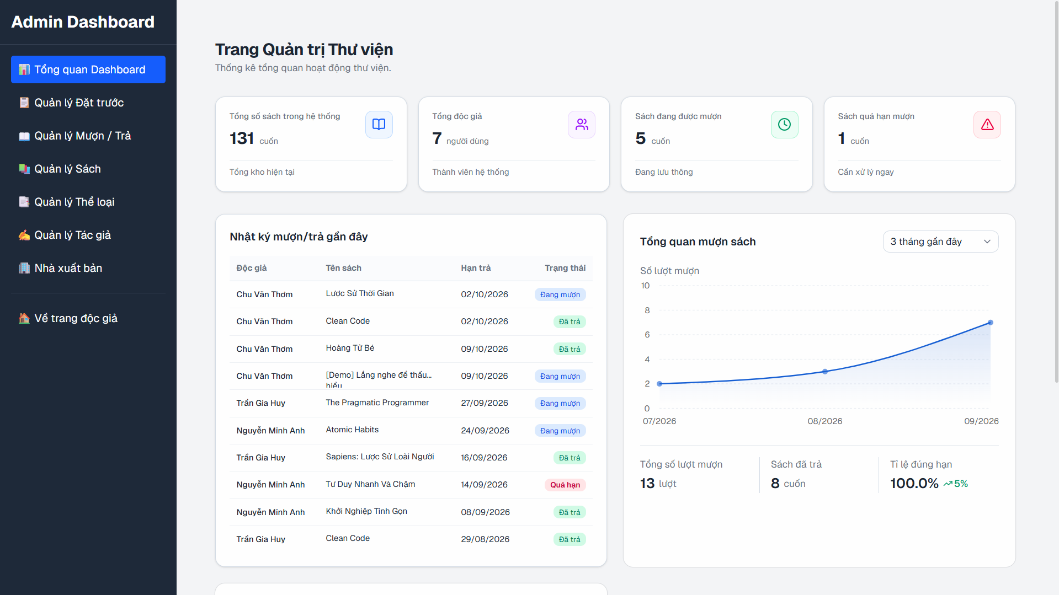
Hình 4.6. Màn hình tổng quan admin dashboard
Chú thích: Tổng hợp số liệu và xu hướng hoạt động thư viện.

Quản lý sách
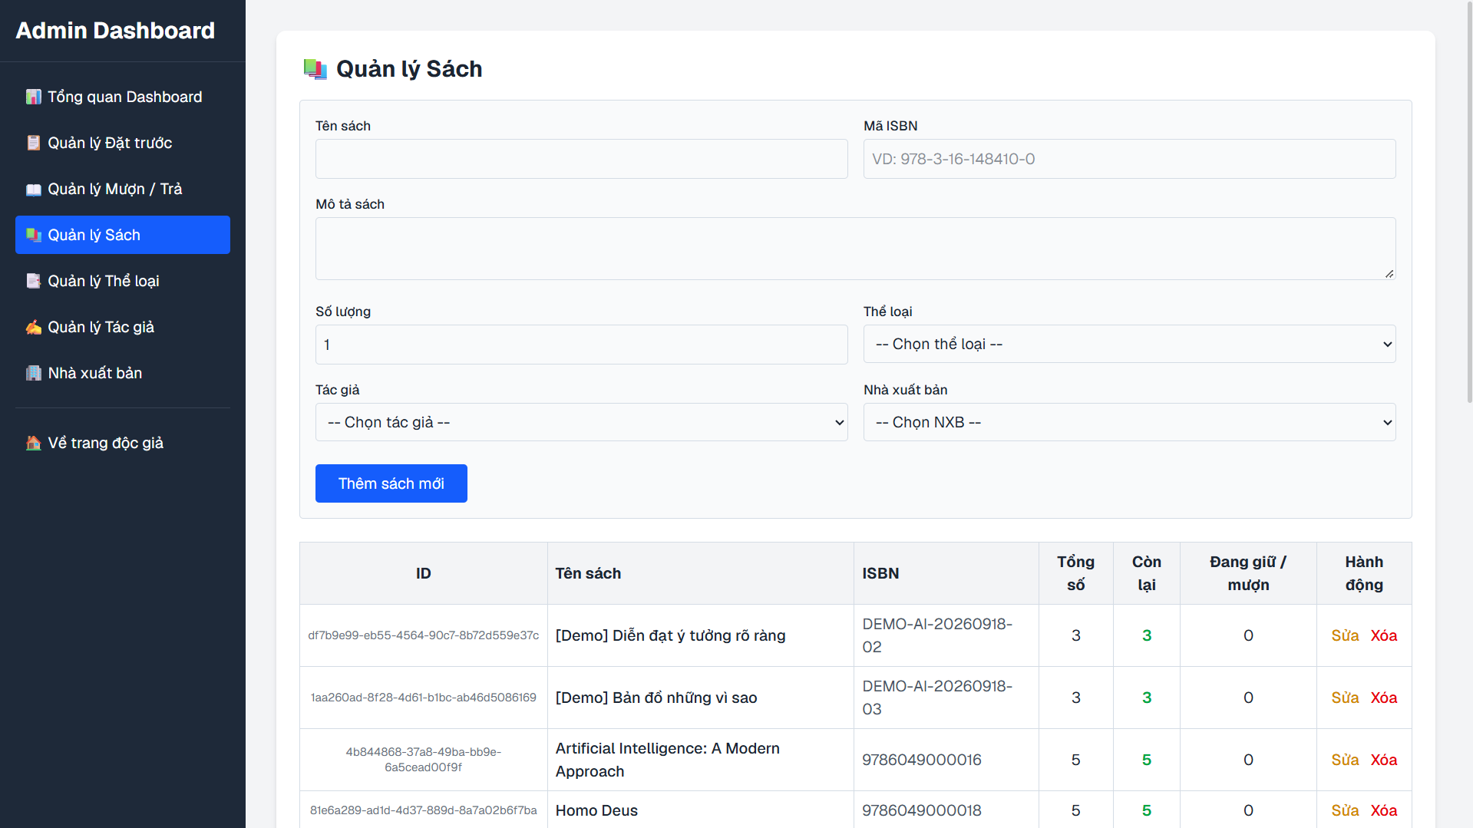
Hình 4.7. Màn hình quản lý sách
Chú thích: CRUD catalog và theo dõi số lượng tổng/số lượng khả dụng.

Quản lý đặt trước
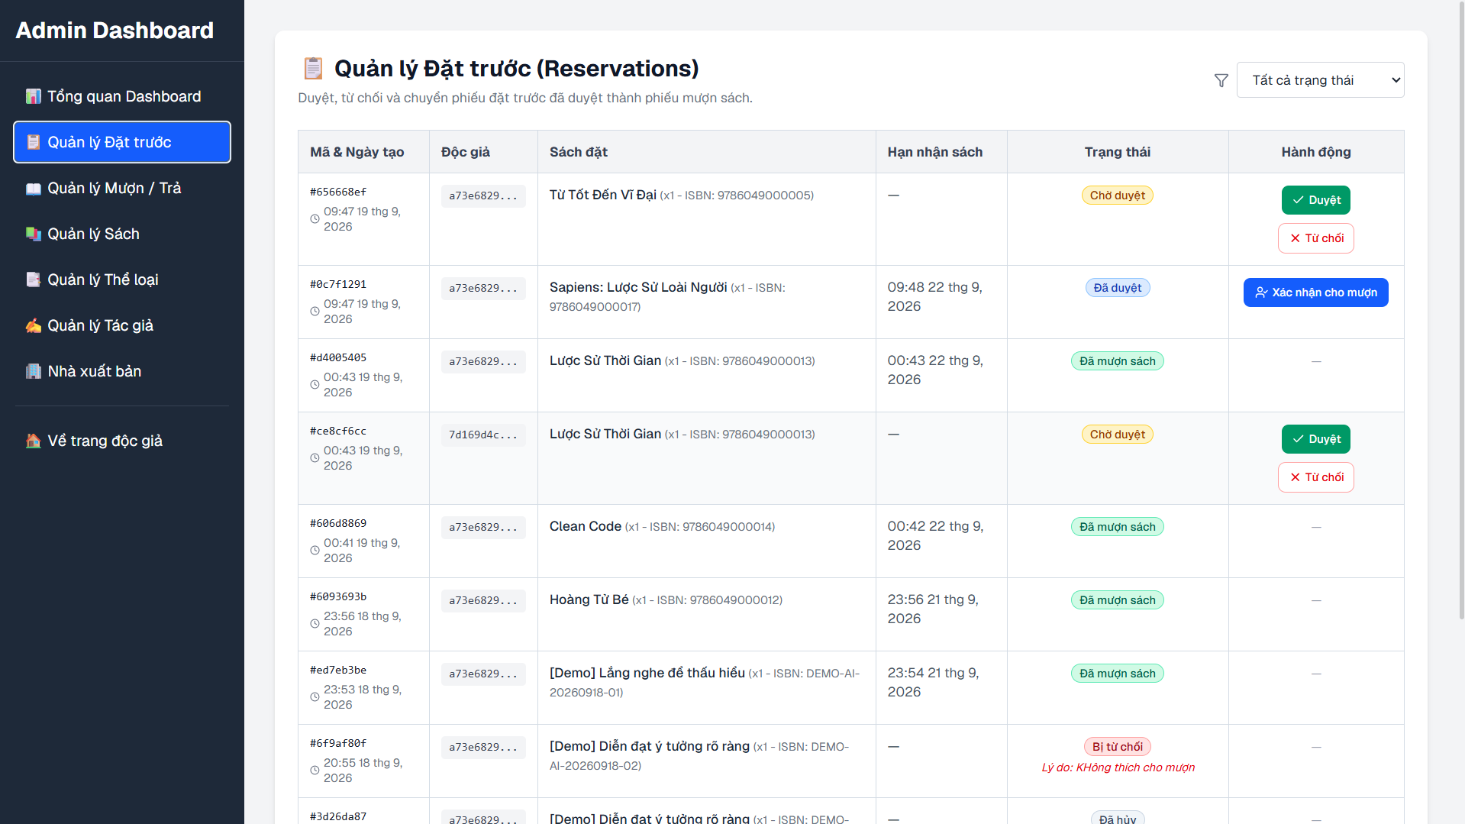
Hình 4.8. Màn hình quản lý đặt trước
Chú thích: Admin duyệt/từ chối reservation và chuyển reservation đã duyệt thành phiếu mượn.

Quản lý mượn trả
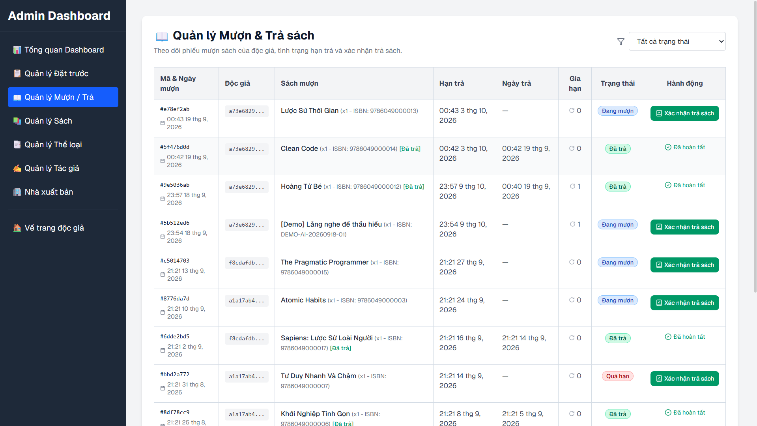
Hình 4.9. Màn hình quản lý mượn trả
Chú thích: Theo dõi trạng thái mượn và xác nhận trả sách.

Lịch sử mượn của độc giả
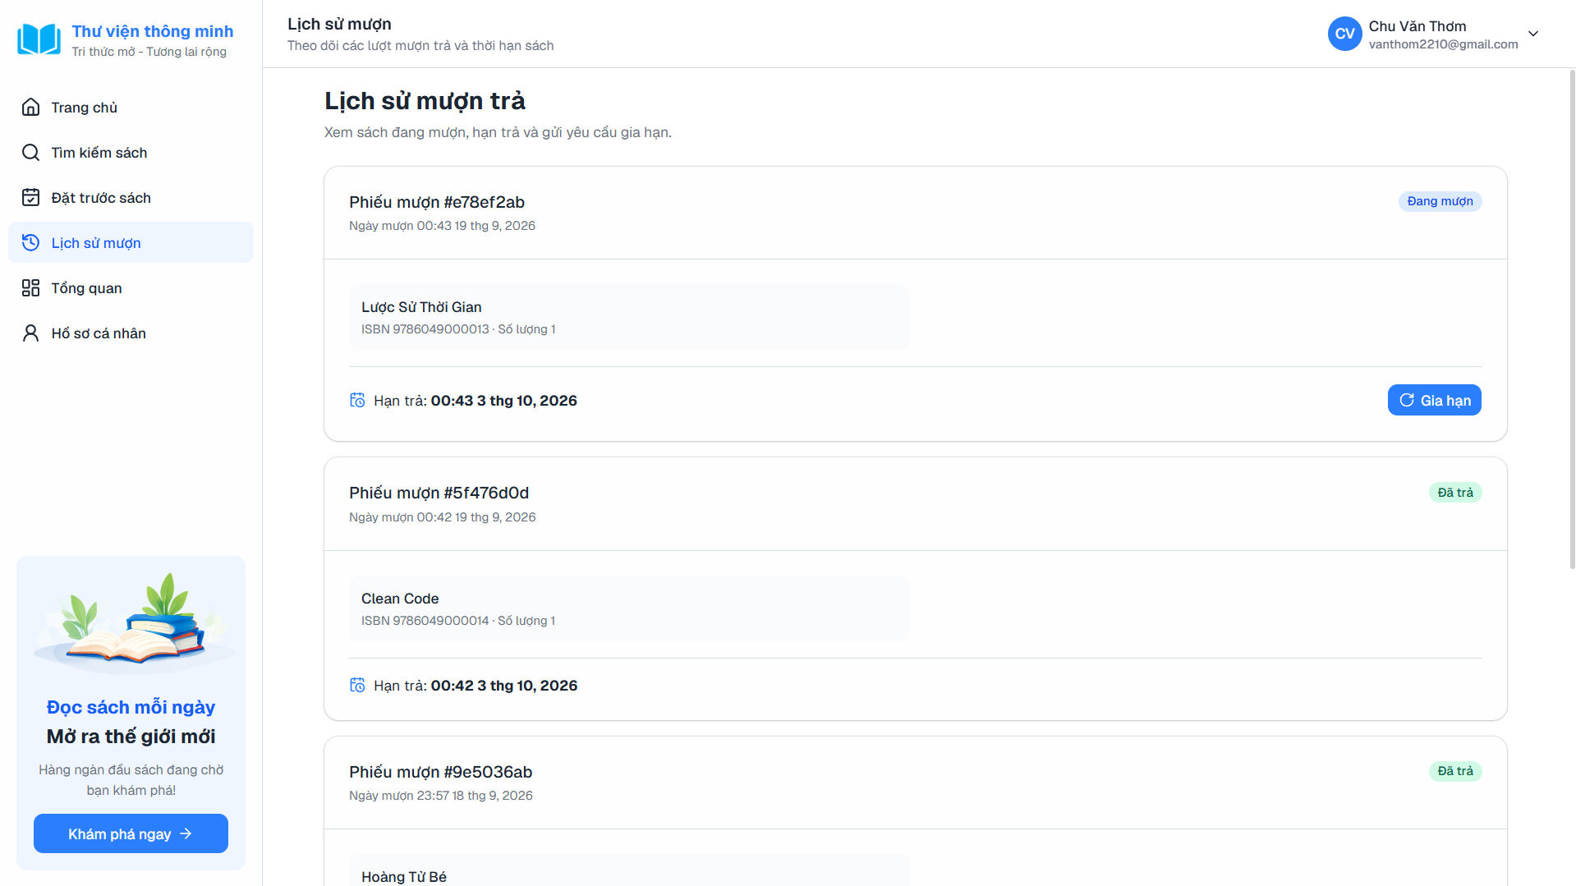
Hình 4.10. Màn hình xem lịch sử mượn sách
Chú thích: User xem hạn trả, trạng thái và thực hiện gia hạn khi hợp lệ.

Gợi ý sách
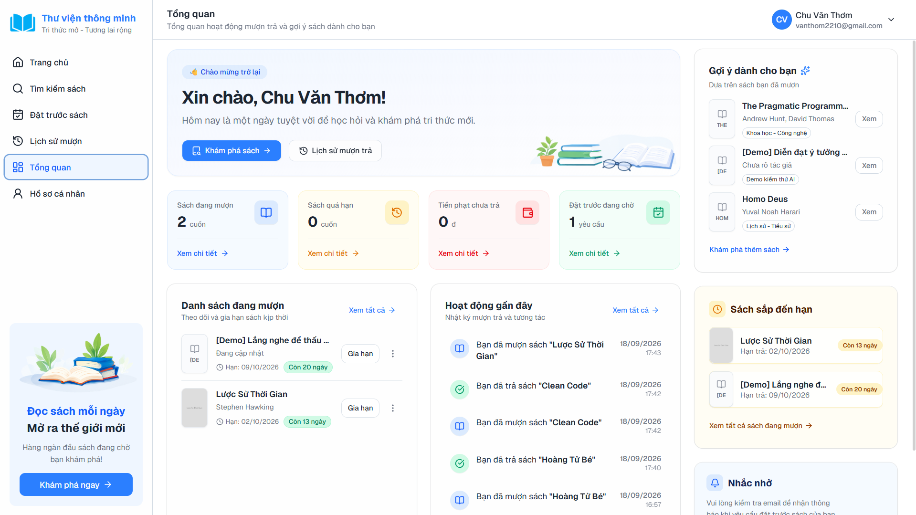
Hình 4.11. Màn hình tổng quan của độc giả và gợi ý sách
Chú thích: Recommendation dựa trên lịch sử mượn và vector embedding.

KẾT LUẬN & HƯỚNG PHÁT TRIỂN

Kết quả đạt được
Bảng 5.1. Đối chiếu mục tiêu và kết quả
Mục tiêu | Kết quả
Xây dựng backend Python | Hoàn thành bằng FastAPI
Kết nối PostgreSQL | Hoàn thành bằng SQLAlchemy Async + asyncpg
Quản lý schema | Có Alembic migrations
Xác thực | Có đăng ký, login, refresh, logout, đổi mật khẩu
Phân quyền | Có USER/ADMIN và RBAC
Catalog | Có CRUD Book/Category/Author/Publisher
Search | Có tìm kiếm catalog
Reservation | Có create/approve/reject/cancel/expire
Borrowing | Có mượn trực tiếp/từ reservation, list, return
Renewal | Có điều kiện gia hạn và số lần tối đa
Inventory | Tồn kho được cập nhật theo approve/return
Dashboard | Có Dashboard cho user và admin
AI Semantic Search | Có embedding 384D + cosine similarity
Recommendation | Có cá nhân hóa + popularity fallback
CI/code quality | Có Ruff, ESLint, TypeScript build/check và GitHub workflows
Fine | Mới hoàn thiện data model và phần đọc số liệu liên quan; workflow tự động chưa hoàn chỉnh

Tổng thể, hệ thống đã hình thành được một sản phẩm Client - Server có đầy đủ luồng nghiệp vụ thư viện chính và có điểm mở rộng AI rõ ràng.

Hạn chế của hệ thống
Các hạn chế hiện tại được xác định trực tiếp từ phạm vi mã nguồn:
- Fine chưa hoàn chỉnh: có table/model nhưng chưa có workflow tự động tính và tạo Fine khi quá hạn, chưa có API thanh toán.
- Chưa có thanh toán trực tuyến: chưa tích hợp cổng payment.
- AI index chưa đồng bộ tự động: khi metadata sách thay đổi cần chạy indexing lại bằng script/API quản trị.
- Chưa có scheduler nền: expire reservation và cleanup token cần được gọi bằng cron/scheduler khi triển khai production.
- Quản trị user chưa đầy đủ trên UI: backend có lock/unlock nhưng chưa có trang danh sách user hoàn chỉnh.
- Notification chưa phải workflow hoàn chỉnh: chưa có hệ thống gửi email/SMS thực tế được xác nhận trong backend.
- Quản lý ảnh bìa còn đơn giản: Book lưu URL ảnh thay vì có media pipeline đầy đủ.
- AI model chạy local CPU: phù hợp demo nhưng có thể tăng latency khi catalog lớn hoặc khi cần index số lượng lớn.
- Vector search chưa có index chuyên dụng cho quy mô lớn: có thể cần HNSW/IVFFlat khi số lượng vector tăng.
- Test E2E trình duyệt chưa được tự động hóa: hiện chủ yếu dựa vào unit test và manual regression.

Hướng phát triển trong tương lai
- Hoàn thiện FineService, FineRepository và API quản lý tiền phạt.
- Tự động tính tiền phạt từ số ngày quá hạn.
- Tích hợp thanh toán trực tuyến.
- Xây dựng notification service qua email hoặc push notification.
- Bổ sung scheduler định kỳ cho reservation expiry, token cleanup và job nghiệp vụ.
- Tự động re-index AI khi Book/Author/Category/Publisher thay đổi.
- Bổ sung vector index HNSW hoặc IVFFlat cho catalog lớn.
- Hoàn thiện trang Admin Users và quản lý vai trò.
- Tích hợp lưu trữ ảnh bìa chuyên dụng.
- Thêm audit log cho các thao tác quản trị.
- Thêm automated E2E test bằng Playwright/Cypress.
- Container hóa bằng Docker và triển khai CI/CD production.
- Cải thiện recommendation bằng thêm tín hiệu thể loại, tần suất, thời gian và đánh giá của độc giả.
- Xây dựng chức năng đánh giá/xếp hạng sách và danh sách yêu thích.

TÀI LIỆU THAM KHẢO
[1] Python Documentation. Đường dẫn: https://docs.python.org/3
[2] FastAPI Documentation. Đường dẫn: https://fastapi.tiangolo.com
[3] SQLAlchemy Documentation. Đường dẫn: https://docs.sqlalchemy.org
[4] Alembic Documentation. Đường dẫn: https://alembic.sqlalchemy.org
[5] PostgreSQL Documentation. Đường dẫn: https://www.postgresql.org/docs
[6] pgvector. Đường dẫn: https://github.com/pgvector/pgvector
[7] Pydantic Documentation. Đường dẫn: https://docs.pydantic.dev
[8] React Documentation. Đường dẫn: https://react.dev
[9] TypeScript Documentation. Đường dẫn: https://www.typescriptlang.org/docs
[10] Vite Documentation. Đường dẫn: https://vite.dev
[11] TanStack Query Documentation. Đường dẫn: https://tanstack.com/query/latest
[12] Zustand Documentation. Đường dẫn: https://zustand.docs.pmnd.rs
[13] Tailwind CSS Documentation. Đường dẫn: https://tailwindcss.com/docs
[14] shadcn/ui. Đường dẫn: https://ui.shadcn.com
[15] Sentence Transformers. Đường dẫn: https://www.sbert.net
[16] Model paraphrase-multilingual-MiniLM-L12-v2. Đường dẫn: https://huggingface.co/sentence-transformers/paraphrase-multilingual-MiniLM-L12-v2

PHỤ LỤC
Phụ lục A. Hướng dẫn cài đặt
A.1. Backend
cd backend

uv sync

# Tạo .env từ file mẫu và cấu hình:
# SECRET_KEY
# DATABASE_URL
# BACKEND_CORS_ORIGINS
# COOKIE_SECURE=false khi chạy HTTP local

uv run alembic upgrade head

uv run fastapi dev

Backend: http://localhost:8000
API Docs: http://localhost:8000/docs
A.2. Frontend
cd frontend

npm install
npm run dev

Frontend: http://localhost:5173
Phụ lục B. Lệnh kiểm tra chất lượng
Backend
cd backend

uv run alembic upgrade head
uv run alembic heads
uv run ruff check .
uv run ruff format --check .
uv run python -m unittest discover -s tests -v

Frontend
cd frontend

npm run lint
npx tsc --noEmit
npm run build

Phụ lục C. Chuẩn bị dữ liệu demo
cd backend

uv run alembic upgrade head
uv run python -m app.scripts.seed_demo

Tài khoản demo mặc định của seed:
Admin:
Email: demo.admin@example.com
Password: Demo123!@#
User:
Email: demo.minhanh@example.com
Password: Demo123!@#
User:
Email: demo.giahuy@example.com
Password: Demo123!@#
Phụ lục D. API chính
Authentication
POST /api/v1/auth/register
POST /api/v1/auth/login
POST /api/v1/auth/refresh
POST /api/v1/auth/logout
POST /api/v1/auth/change-password
User
GET /api/v1/users/me
PATCH /api/v1/users/{id}/lock
PATCH /api/v1/users/{id}/unlock
Catalog
GET /api/v1/books/
GET /api/v1/books/search
POST /api/v1/books/
PUT /api/v1/books/{id}
DELETE /api/v1/books/{id}

GET/POST/PUT/DELETE /api/v1/categories/...
GET/POST/PUT/DELETE /api/v1/authors/...
GET/POST/PUT/DELETE /api/v1/publishers/...
Reservation / Borrow
POST /api/v1/reservations
GET /api/v1/reservations/me
GET /api/v1/reservations
PATCH /api/v1/reservations/{id}/approve
PATCH /api/v1/reservations/{id}/reject
DELETE /api/v1/reservations/{id}
POST /api/v1/reservations/expire

POST /api/v1/borrow-records
POST /api/v1/borrow-records/from-reservation/{id}
GET /api/v1/borrow-records/me
GET /api/v1/borrow-records
PATCH /api/v1/borrow-records/{id}/renew
PATCH /api/v1/borrow-records/{id}/return
AI
POST /api/v1/ai/search
POST /api/v1/ai/index-books
GET /api/v1/ai/recommendations
Dashboard
GET /api/v1/dashboard/user/quick-stats
GET /api/v1/dashboard/user/borrowed-books
GET /api/v1/dashboard/user/recent-activities
GET /api/v1/dashboard/user/due-soon-books

GET /api/v1/dashboard/admin/stats
GET /api/v1/dashboard/admin/recent-borrows
GET /api/v1/dashboard/admin/category-stats
GET /api/v1/dashboard/admin/borrow-overview

